* 基本邏輯：

1. 說明：輸入格式為「花色+數字+空格」並在最後輸入*做結尾，主要輸出邏輯請看class的public的call函數，程式執行會因數入撲克牌數有不同程度的停頓，此為正常現象 (有時候輸出圖形會跑掉，可能是因為terminal不夠寬，不是程式有bug!)
2. Class：
3. Private：

。Vector<int> number ：用來存放卡牌數字的部分

。Vector<char> suit ：用來存放卡牌花色

。num 函數：輸出卡牌的第二及倒數第二行，處理數字輸出，當數字為11、12、13時除輸出J、Q、K外還會在後面括號花色

。spade、heart、diamond、club、joker、king、queen、solider、jump函數：輸出卡牌花色部分

1. Public：

。process 函數：將輸入的字串拆解成花色部分及數字部分，並分別存入number和suit的vector中

。call 函數：用於呼叫對應輸入的輸出函數，假如輸入了四張牌，則此函數由左至右分別輸出四張牌的第一行，再回到開頭輸出四張牌的第二行，以此類推

。Random 函數：回傳隨機數字，數字範圍為1~n ( n：輸入參數)

1. Main：

輸入撲克牌花色+數字直到出現*結束，每輸入一張牌停頓0.5秒 (用於取用隨機數字)，設定觸發彩蛋的變數surprise，觸發機率為1/8，將輸入的字串加入vector <string> enter內，待輸入完成後將enter作為參數傳給class內的process函數拆分成花色vector和數字vector，而後呼叫class的call函數進行圖形繪製

* 加分設計：

1. 根據輸入撲克牌數量決定一次輸出幾張牌，不用事先決定輸出幾張牌
2. 輸出的撲克牌可以決定自己想要的花色和數字，不限定一行內都是相同的
3. 有九種撲克牌外型
4. 不論花色字母大小寫程式均可運行
5. 輸入不合規定時會輸出joker的撲克牌
6. 可選擇隨機出牌(R)，可能出現撲克牌為四種花色的1~13及joker
7. 每組輸入的牌都有1/4的機率會觸發小彩蛋，輸出非撲克牌的牌種 (助教如果要測試可以一次輸出5張牌，機本上都可以觸發至少一次)
8. 可重複輸入及輸出撲克牌

* 執行畫面 (以黑桃1、方塊6、梅花10、紅心5、錯誤輸入為例)：

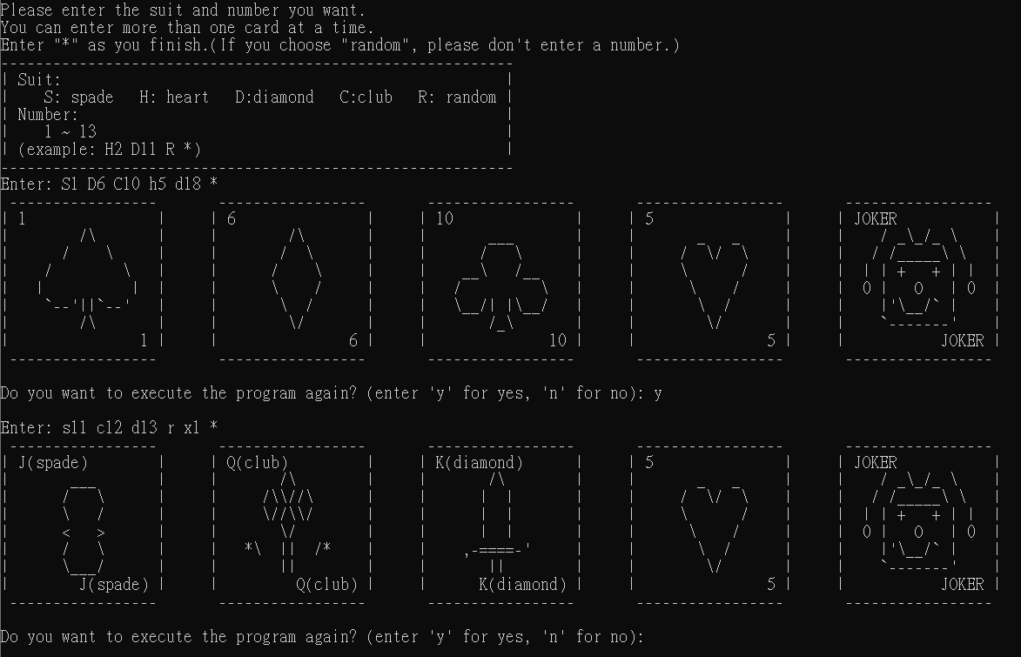

* 撲克牌設計：

|  |  |  |  |  |
| --- | --- | --- | --- | --- |
| ----------------------  | 2 |  | /\ |  | / \ |  | / \ |  | \ / |  | \ / |  | \/ |  | 2 |  ---------------------- | ----------------------  | 7 |  | _ _ |  | / \_/ \ |  | \ / |  | \ / |  | \ / |  | \/ |  | 7 |  ---------------------- | ----------------------  | 8 |  | / \ |  | / \ |  | / \ |  | I I |  | `--‘||`--‘ |  | /_\ |  | 8 |  ---------------------- | ----------------------  | 5 |  | ___ |  | / \ |  | __\ /__ |  | / \ |  | \__/||\__/ |  | /_\ |  | 5 |  ---------------------- | ----------------------  |_____ |  | ] [ ] | \ O / |  | ] [ ] | / |  | ] [ ] | ) ) |  | ] [ ] | |  | ] [ ] | |  | calm down !!! |  | ] [ ] | |  ---------------------- |
| Diamond | Heart | Club | spade | 特殊牌(彩蛋) |
| ----------------------  | J (diamond) |  | __ |  | / \ |  | \ / |  | < > |  | / \ |  | \__/ |  | (diamond) J |  ---------------------- | ----------------------  | Q (heart) |  | /\ |  | /\\//\ |  | \//\\/ |  | \/ |  | *\ || /* |  | || |  | (heart) Q |  ---------------------- | ----------------------  | K (spade) |  | /\ |  | | | |  | | | |  | | | |  | ,-====-‘ |  | || |  | (spade) K |  ---------------------- | ----------------------  | JOKER |  | / _\_/_ \ |  | / /_____ \ \ |  | | | + + | ||  | 0 | O | 0|  | | ‘\__/` | |  | `---------‘ |  | JOKER |  ---------------------- |  |
| solider (number = 11) | queen(number = 12) | King(number = 13) | Joker |  |